姓名 | 刘家胜 | 性别 | 男 | 出生  年月 | 1970.7 | 职称 | 讲师 | 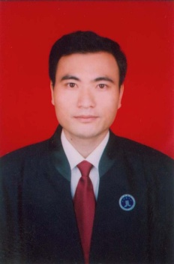
系别 | 法学 |  |  |  | 政治  面貌 | 中共党员
学科方向 |  | 法学
研究方向 |  | 民商法、诉讼法
学校任职
社会兼职 |  | 江苏公善民律师事务所律师；国家机关、企事业单位法律顾问
主讲课程：刑事诉讼法、商法、经济法、公司法、证券法
教育经历：
1988.9—1992.7 山东大学，法学学士；
1999.6—2002.6 苏州大学，法律硕士。
代表论文：
《我国公司治理结构与中小股东权利保护》、《公司非破产清算制度的完善与债权人利益保护》、《公司相互持股的利弊分析及其法律规制探讨》、《江苏沿海地区发展中的商事法律服务切入点探讨》等。

主持项目：课题《商法教学方法和手段改革途径探讨》；《公司相互持股法律问题研究》；“一带一路”与PPP相关法律问题研究。
评优获奖
连云港市优秀律师

